Quelle personne êtes-vous ?
Voici un exercice de découverte de soi simple et efficace que vous pouvez faire avec un ami, un collègue, un supérieur, un parent ou tout autre partenaire qui connaît suffisamment votre personnalité et votre caractère.

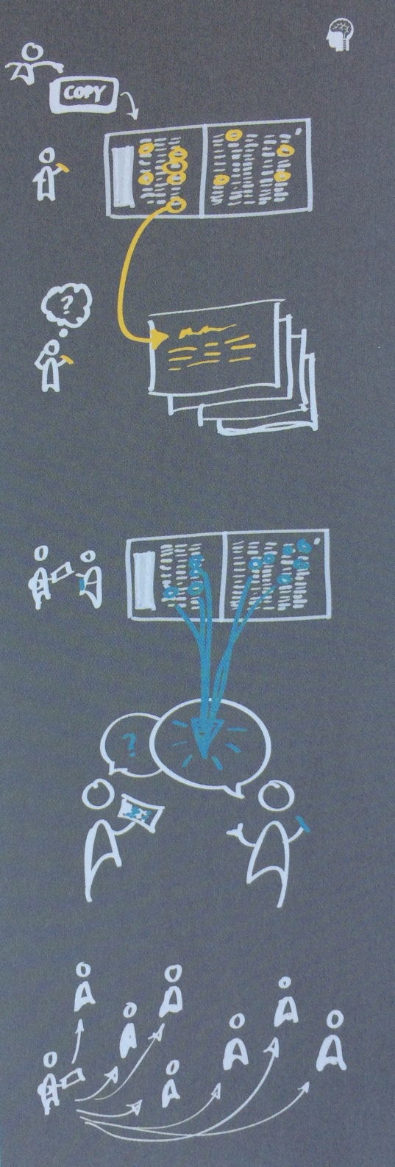
Les étapes à suivre :

- Veuillez cocher les qualités qui vous décrivent le mieux dans la liste. Choisissez-en une douzaine environ.
- À la suite de la liste des qualités, répertoriez sous la rubrique « Evaluation personnelle » celles que vous avez choisies. Sur la colonne de droite, décrivez ce que les mots sélectionnés signifient pour vous. Si vous avez coché « constant », par exemple, vous pourriez indiquer : « Je reste toujours sur un projet jusqu’à ce qu’il soit terminé et je me laisse rarement distraire. »
- Transmettez les deux listes contenant tous les mots à une ou deux personnes de confiance (ami, collègue, employeur, membre de votre famille ou autre partenaire).
- Demandez-lui de cocher une douzaine de mots qui vous décrivent. Répertoriez-les ensuite sur la colonne de gauche de la rubrique « Evaluations d’autrui ». Voici une façon de présenter les choses :
« J’essaye de savoir comment les autres me perçoivent. Tu veux bien choisir une douzaine de mots dans cette liste qui, selon toi, me décrivent bien ? »
- Ensuite, discutez avec la personne et demandez-lui pourquoi elle a choisi tel et tel mot. Répertoriez également leurs justifications sur la colonne de droite de la rubrique « Evaluation d’autrui ». Vous pouvez engager la discussion comme ceci :
« Tu as entouré « créatif ». Comment ma créativité se manifeste-t-elle ? Dirais-tu que la créativité est importante pour moi en tant que personne ? Y a-t-il d’autres raisons pour lesquelles tu as entouré ce mot ? »
- Répétez l’exercice avec autant de personnes de confiance que vous le pouvez. Après 3 ou 4 sessions, des thèmes communs devraient émerger. Les perceptions que les autres ont de vous correspondent-elles à votre perception de vous-même ? Il n’est pas exclu que vous vous découvriez des points forts dont vous n’aviez pas idée ! Exprimez donc vos constats personnels dans la dernière rubrique.
Qualités | Je me vois | me voit | me voit | me voit | me voit
A l’aise avec l’abstraction |  |  |  |  |  | Attentionné
Adaptable |  |  |  |  |  | Audacieux
Agacé |  |  |  |  |  | Autocritique
Agressif |  |  |  |  |  | Autonome
Aimant |  |  |  |  |  | Autoritaire
Aimant s’amuser |  |  |  |  |  | Aventureux
Alarmiste |  |  |  |  |  | Axé sur l’action
Ambitieux |  |  |  |  |  | Bâtisseur
Amer |  |  |  |  |  | Bâtisseur d’équipe
Amical |  |  |  |  |  | Bavard
Amusé |  |  |  |  |  | Bien informé
Analytique |  |  |  |  |  | Boudeur
Angoissé |  |  |  |  |  | Calme
Anxieux |  |  |  |  |  | Centré sur le client
Apeuré |  |  |  |  |  | Chagriné
Assuré |  |  |  |  |  | Chaleureux
Astucieux |  |  |  |  |  | Changeant
Charismatique |  |  |  |  |  | Diplomate
Circonspect |  |  |  |  |  | Direct
Clément |  |  |  |  |  | Discipliné
Cœur tendre |  |  |  |  |  | Discret
Cohérent |  |  |  |  |  | Distant
Compétent |  |  |  |  |  | Dominant
Compréhensif |  |  |  |  |  | Doué
Concentré |  |  |  |  |  | Doué pour les études
Conciliant |  |  |  |  |  | Doux
Conservateur |  |  |  |  |  | Dynamique
Constant |  |  |  |  |  | Efficace
Consterné |  |  |  |  |  | Émotif
Content |  |  |  |  |  | Empathique
Content de soi |  |  |  |  |  | En colère
Contenté |  |  |  |  |  | Encourageant
Contrarié |  |  |  |  |  | Énergique
Coopératif |  |  |  |  |  | Engagé
Courageux |  |  |  |  |  | Ennuyé
Entêté |  |  |  |  |  | Fiable
Ennuyeux |  |  |  |  |  | Fier
Enthousiaste |  |  |  |  |  | Flexible
Entreprenant |  |  |  |  |  | Fort
Équipier |  |  |  |  |  | Fou
Esprit de compétition |  |  |  |  |  | Franc
Étourdi |  |  |  |  |  | Frustré
Exceptionnel |  |  |  |  |  | Gai
Excitant |  |  |  |  |  | Généreux
Expansif |  |  |  |  |  | Gentil
Expérimenté |  |  |  |  |  | Honteux
Expert |  |  |  |  |  | Hostile
Expression claire et aisée |  |  |  |  |  | Humilié
Facétieux |  |  |  |  |  | Hypersensible
Facile à vivre |  |  |  |  |  | Hystérique
Factuel |  |  |  |  |  | Idéaliste
Faible |  |  |  |  |  | Imaginatif
Ferme |  |  |  |  |  | Impatient
Imprudent |  |  |  |  |  | Jaloux
Impuissant |  |  |  |  |  | Joyeux
Impulsif |  |  |  |  |  | Large d’esprit
Indécis |  |  |  |  |  | Lent
Indépendant |  |  |  |  |  | Logique
Indifférent |  |  |  |  |  | Loyal
Individualiste |  |  |  |  |  | Maîtrise de soi
Indulgent |  |  |  |  |  | Manque d’ambition
Influent |  |  |  |  |  | Méditatif
Inhabituel |  |  |  |  |  | Méfiant
Initiateur |  |  |  |  |  | Méprisant
Innovant |  |  |  |  |  | Méthodique
Inquiet |  |  |  |  |  | Minutieux
Insensible |  |  |  |  |  | Modeste
Insouciant |  |  |  |  |  | Motivé
Instruit |  |  |  |  |  | Mûr
Intellectuel |  |  |  |  |  | Naïf
Introspectif |  |  |  |  |  | Objectif
Obstiné |  |  |  |  |  | Pionnier
Opiniâtre |  |  |  |  |  | Plein d’humour
Opportun |  |  |  |  |  | Plein de remords
Ordonné |  |  |  |  |  | Plein de ressources
Orienté sur les tâches |  |  |  |  |  | Plein de tact
Ouvert |  |  |  |  |  | Ponctuel
Passionné |  |  |  |  |  | Positif
Patient |  |  |  |  |  | Pragmatique
Pénétrant |  |  |  |  |  | Pratique
Pensée stratégique |  |  |  |  |  | Précis
Perdu |  |  |  |  |  | Prévisible
Performant |  |  |  |  |  | Prise de risque
Perplexe |  |  |  |  |  | Proactif
Persévérant |  |  |  |  |  | Professionnel
Perspicace |  |  |  |  |  | Protecteur
Persuasif |  |  |  |  |  | Prudent
Perturbé |  |  |  |  |  | Pudique
Piégé |  |  |  |  |  | Rapide
Rationnel |  |  |  |  |  | Sensible
Réactif |  |  |  |  |  | Serein
Réaliste |  |  |  |  |  | Sérieux
Rebelle |  |  |  |  |  | Serviable
Reconnaissant |  |  |  |  |  | Simple
Rejeté |  |  |  |  |  | Sincère
Remarquable |  |  |  |  |  | Sociable
Réservé |  |  |  |  |  | Soigné
Résistant |  |  |  |  |  | Soigneux
Résolu |  |  |  |  |  | Solide
Responsable |  |  |  |  |  | Sombre
Réussite |  |  |  |  |  | Sophistiqué
Satisfait |  |  |  |  |  | Soulagé
Sauvage |  |  |  |  |  | Soupçonneux
Sceptique |  |  |  |  |  | Spirituel
Secret |  |  |  |  |  | Spontané
Sens du commerce |  |  |  |  |  | Stimulant
Sens du détail |  |  |  |  |  | Trompé
Stupide |  |  |  |  |  | Unique
Sûr de soi |  |  |  |  |  | Vaincu
Surpris |  |  |  |  |  | Vengeur
Susceptible |  |  |  |  |  | Versatile
Sympathique |  |  |  |  |  | Vicieux
Tenace |  |  |  |  |  | Vigoureux
Tendre |  |  |  |  |  | Visionnaire
Tendu |  |  |  |  |  | Vivant
Terre-à-terre |  |  |  |  |  | Visionnaire
Théorique |  |  |  |  |  | Vivant
Timide
Tolérant
Traditionnel
Tranquille
Travailleur
Triomphant
Triste

Évaluation personnelle

- Mes réponses
Qualités Justifications
:
:
:
:
:
:
:
:
:
:
:
:

Évaluations d’autrui
- Réponses de :
Qualités Justifications
:
:
:
:
:
:
:
:
:
:
:
:

- Réponses de :
Qualité 1 :
Qualité 2 :
Qualité 3 :
Qualité 4 :
Qualité 5 :
Qualité 6 :
Qualité 7 :
Qualité 8 :
Qualité 9 :
Qualité 10 :
Qualité 11 :
Qualité 12 :

Constats et conclusions personnelles

